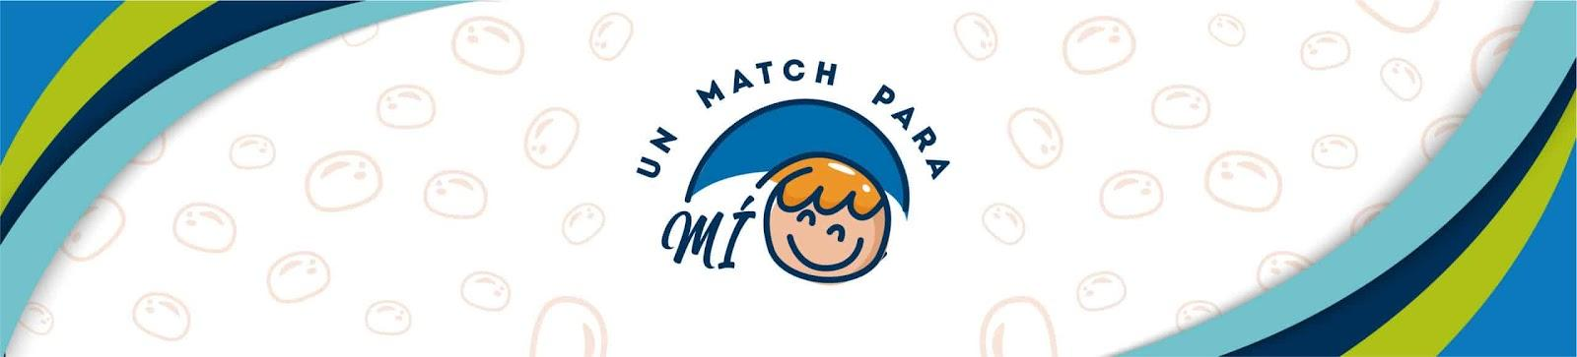

Diego, Sebastián, José, Alfredo y Jesús; estos pequeños buscan un donador para salvar su vida

- El trasplante de células madre es una alternativa viable para tratar más de 70 enfermedades en la sangre.
- El cáncer es la primera causa de muerte por enfermedad en pacientes de 5 a 14 años, según la Asociación Mexicana de Ayuda a Niños con Cáncer.
Correr, gritar de felicidad, preguntar sobre todo lo que hay alrededor, brillar junto a los días y las noches y recordarnos que no hay nada que la inocencia infantil no pueda explicar; cuando esa chispa se enciende alumbra a toda la familia, a los padres y hermanos, a los tíos y primos, abuelos que miran por primera vez a través de los ojos del nuevo pequeño o pequeña de la familia la maravilla de vivir. Cuando pensamos en infancia pensamos en futuro, en todo aquello que podrán lograr y la esperanza que representan. Esta última incluso prevalece cuando algún niño o niña padecen una enfermedad.
Según la Asociación Mexicana de Ayuda a Niños con Cáncer (AMANC), ésta es la primera causa de muerte por enfermedad en pacientes de 5 a 14 años y anualmente se diagnostican más de 5 mil nuevos casos de cáncer infantil, siendo leucemia el más común.
Además, de acuerdo con la Organización Mundial de la Salud (OMS), cerca del 8% de la población mundial padece una enfermedad de baja prevalencia (poco común), de las cuales el 80% tiene origen genético, aunque existen otras cuyo origen es infeccioso, enfermedades oncológicas, degenerativas y otras gestacionales. Estas enfermedades pueden ser agudas o crónicas, y alrededor del 75% inicia en la edad pediátrica. Lamentablemente al ser “pocos” los casos, los diagnósticos muchas veces se tardan en esclarecer y los tratamientos y ayuda a los pacientes es baja, lo que puede ser mortal para ellos.
Niños sanos y felices
En ambos casos, son los y las niñas quienes suelen ser los más afectados por este tipo de enfermedades, y sus familias atraviesan las dificultades que estos diagnósticos traen consigo. Ellos comienzan una labor ardua y cansada no solo para sostener el ánimo de sus pequeños, también deben coordinar la vida del resto de la familia a nivel cuidado, económico e incluso de vivienda, si acaso es necesario trasladarse a otro sitio donde el paciente pueda ser atendido.
El trasplante de células madre es una alternativa viable para tratar más de 70 enfermedades en la sangre, entre ellas algunos cánceres, así como enfermedades de baja prevalencia, y existen organizaciones sin fines de lucro como Be The Match® México que se encargan de apoyar en estos momentos críticos a los pacientes y familias de distintas maneras. Una de ellas es que, cuando el médico indica que el trasplante es una alternativa, y si dentro de la familia no hay compatibilidad genética —lo que ocurre el 70% de las veces—, ellos le dan acceso al registro de potenciales donadores más diverso del mundo para buscar su match.
Hasta hoy, el registro de Be The Match® México suma más de 78,000 potenciales donadores en el país; sin embargo, sólo el 10% de los mexicanos que requiere un trasplante lo consigue.
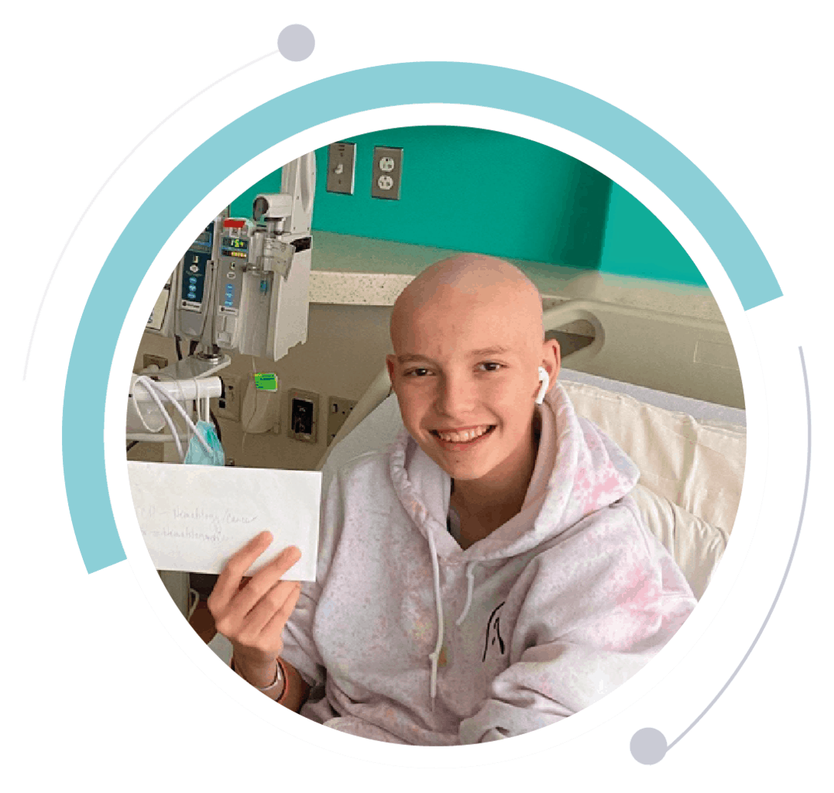
Un Match para Mí
Be The Match® México, dentro de los distintos esfuerzos que realiza para difundir la importancia de la donación de células madre y cómo registrarse para ser potencial donador, nos invita a conocer la sección Un Match para Mí, donde se pueden encontrar las historias de algunos pequeños que atraviesan una carrera contra el tiempo en busca de un donador compatible. Además, hay material descargable para compartir en las redes sociales, de esta forma más personas pueden enterarse de ellos y pueden sumarse al registro de potenciales donadores de Be The Match® México. Conócelos:
Diego tiene solo 15 años. En el 2020 comenzó su lucha contra la leucemia, por fortuna, después de un tratamiento de quimioterapias recibió un trasplante de células madre por parte de su hermano, desafortunadamente la enfermedad volvió y necesita un segundo trasplante. En esta ocasión se requiere una persona con la que tenga mayor porcentaje de compatibilidad genética, por lo que su hermano no puede ser su donador.
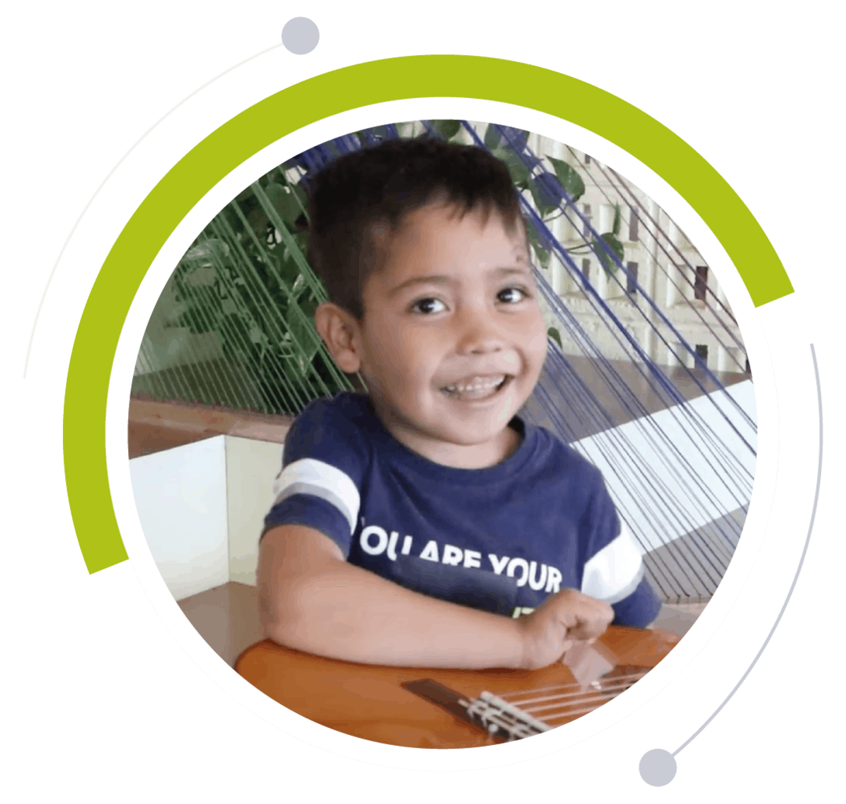
Sebastián es originario de Michoacán y tiene 6 años, fue diagnosticado con una enfermedad poco común llamada beta talasemia mayor, y su única cura es un trasplante de médula ósea. Hasta ahora ha sobrevivido gracias a transfusiones sanguíneas, pero pronto esto ya no será suficiente.

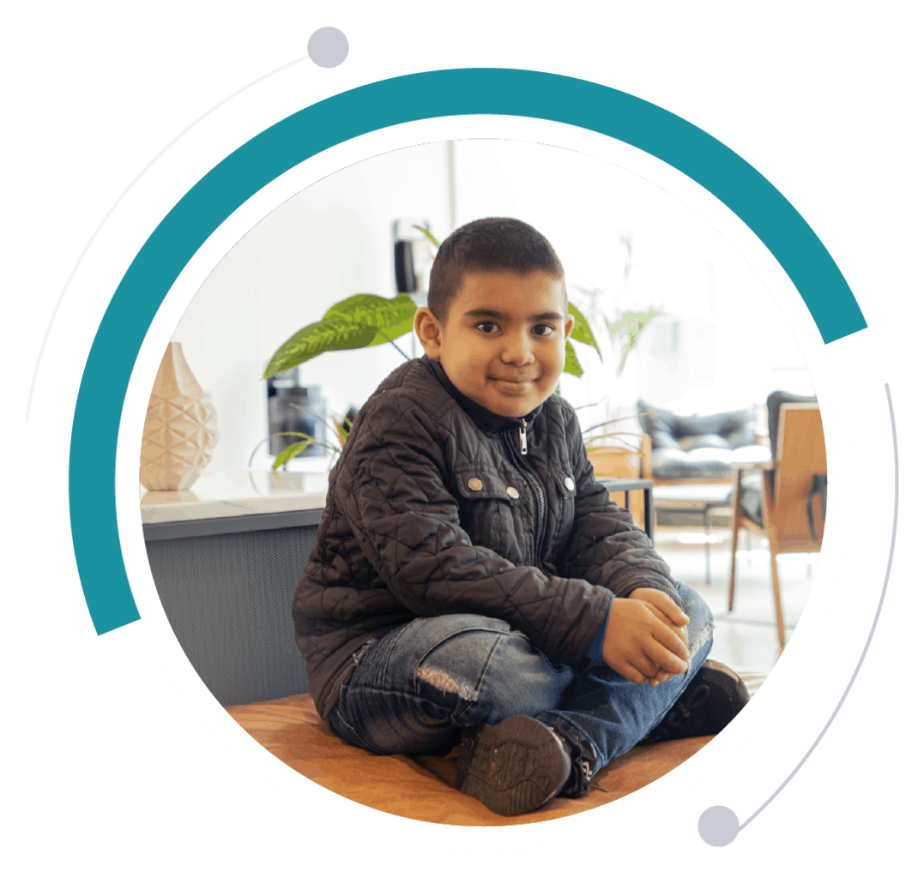

José tiene 8 años y es de Zacatecas, sufre de un padecimiento llamado aplasia pura de serie roja (APSR), una enfermedad de baja prevalencia para la que se requiere de un match 100% compatible con él que hasta hoy no ha encontrado.

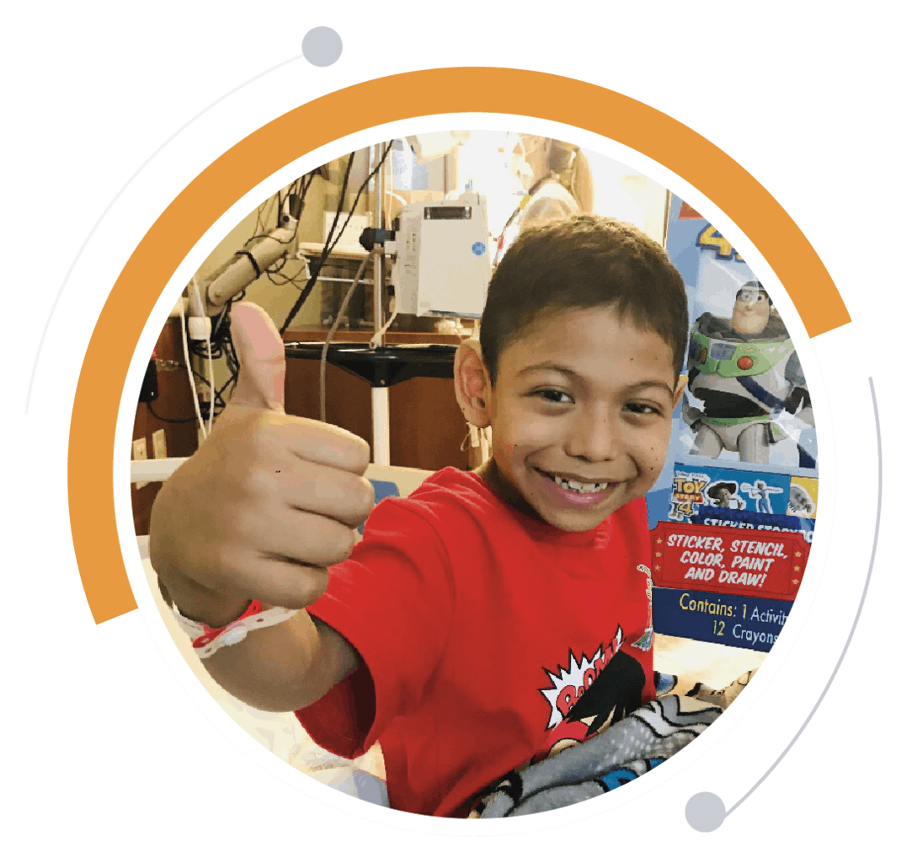

Alfredo tiene 9 años y fue diagnosticado con una enfermedad muy rara llamada Deficiencia del Receptor de IL 10, y la única cura es un trasplante de células madre. Aunque reside en Chicago, lo más probable es que su match se encuentre en México debido a sus raíces genéticas.
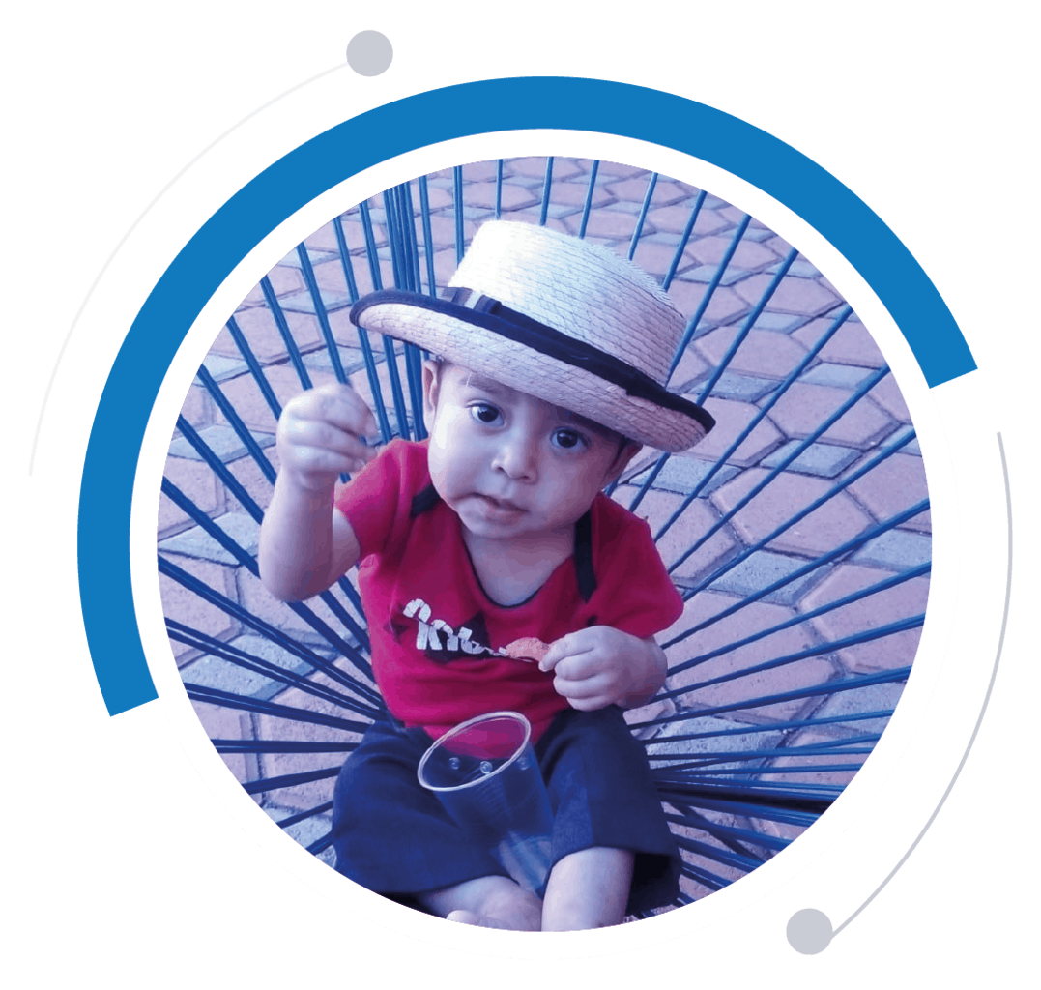

Con tan sólo 2 años, Jesús, nacido en Puebla, padece un trastorno de la inmunodeficiencia primaria que le provoca sangrado excesivo, manchas en la piel y muchos tipos de infecciones llamado Síndrome de Wiskott Aldrich y necesita de manera urgente un trasplante de células madre.

La persona que puede salvar la vida de estos niños puedes ser tú o quizá alguien de tus conocidos, entra a bethematch.org.mx/unmatchparami/ para saber más sobre estos pequeños, compartir sus historias y pedir a domicilio tu kit de registro como potencial donador; para este último paso también puedes registrarte directo en bethematch.org.mx/kit/

---
Acerca de Be The Match® México
Be The Match® México es una subsidiaria enteramente controlada por Be The Match® es el registro de posibles donadores de médula ósea más diverso del mundo, que ayuda a personas con enfermedades en la sangre a encontrar un donador genéticamente compatible para recibir el trasplante que necesitan para sobrevivir; además, brinda apoyo, acompañamiento y recursos económicos a pacientes y sus familias para cubrir parte de los costos del procedimiento de trasplante. Nuestra organización es operada por el National Marrow Donor Program® (NMDP®) (Programa Nacional de Donadores de Médula), una organización sin fines de lucro que conecta a pacientes con sus respectivos donadores, educa a profesionales de la salud y realiza investigaciones a través de su Centro Internacional de Investigación de Trasplantes de Sangre y Médula® (CIBMTR® por sus siglas en inglés), que ayuda a salvar más vidas.
Para obtener más información, visita nuestro sitio web www.BeTheMatch.org.mx

